四川省宣汉县人民医院
2017年部门决算编制说明

一、基本职能及主要工作
（一）医院基本情况。
2017年财务报表日，全院职工1318人，其中离退休人员256人。总收入42347.51万元，总资产39890.78万元，资产负债率62.08%。门急诊人次481035人次，住院人次38593人次，手术台次10097台次，药品收入占医疗收入的比例为27.27%，卫生材料收入占医疗收入的比例为19%,总资产增长率4.05%。
（二）2017年重点工作完成情况。
2017年，我院以党的十九大和习近平总书记在全国卫生与健康大会上讲话精神为指引，紧紧围绕“医院全面质量提升年”开展各项工作，迎接了“三乙”医院复审，促进了医院质量管理再上新台阶；迎接了县委第二巡察组来院巡察，扎实开展了 “133”专项整治活动，促进了医院党风政风建设；迎接了县人大领导和人大代表来院调研医改工作，我院各项工作受到各级领导和组织一致好评。现将全年工作总结如下：
1.巩固“三乙”复审成果，促进医院综合能力提升
11月份，我院迎接了“三乙”复审，专家们认真负责，不辞辛苦，深入医院各个科室，对复审中发现的亮点、共性问题及存在的缺陷进行了全面反馈，并提出了切实可行的整改建议。针对专家提出的意见和建议，我们要逐条梳理，列出整改进度表，责任到部门、到人，每月进行督查，持续改进，不断提升医院综合服务能力。
2.强化医疗质量与安全管理，多措并举促落实
（1）加强医疗内涵质量管理。今年召开医疗质量与安全管理委员会议12次，通报了各科室医疗质量管理小组活动的内容以及日常监控中发现的医疗安全与隐患问题。
（2）加强病历质量督查力度。全年共对1445份归档病历、1012份运行病历（含重症医学科）、68份死亡病历和10份非计划再次手术病历进行了全面检查。
（3）强力推进医共体建设。我院选择了土黄、清溪两个中心卫生院作为医共体建设试点医院，双方签订了医共体协议，明确责、权、利，通过坐诊、讲座、教学查房、手术指导等多种方式，使我院优质医疗资源向基层医疗机构延伸和拓展，帮助基层医疗机构快速提升医疗服务质量。
（4）抓好科教研工作。一是成功举办眼科省级继教项目“近视防控及角膜接触镜验配培训班”；二是眼科申报的科研项目获达州市科学技术进步三等奖；三是宣汉县介入放射治疗中心、高压氧治疗中心、危重症孕产妇和新生儿救治中心挂牌我院，对相关专业学科发展起到了积极推动作用；四是选送外出进修学习18人，外出短期培训28人次，接收乡镇卫生院进修人员 46人，接收实习生 174人。
（5）扎实开展对口帮扶工作。一是做好与解放军总医院对口帮扶衔接工作 。
（6）做好医疗项目管理工作。一是完成宣汉县残疾人联合会贫困白内障手术80例；二是心血管高危项目筛查1600余人次。
（7）认真做好孕产妇死亡监测、出生缺陷监测及儿童死亡监测工作。全年育龄妇女死亡8人；0—4岁儿童死亡7人，出生缺陷16例；新生儿疾病筛查2552人，听力筛查367人。办理出生医学证明2887张，办理伤残鉴定 1696 人。
3.持续推进优质护理，提升护理质量水平
（1）加强优质护理服务内涵建设，改善患者就医体验。
（2）抓好护理风险管理，确保患者安全。
（3）强化护理管理，持续改进护理工作效率和质量。
（4）落实护理人员分层次培训及考核，提升整体素质。
（5）做好护理教学和科研工作，提升教学能力。
4.加强医院感染管理，有效预防和控制医院感染
（1）切实履行医院感染管理组织职责,提高医院感染管理水平。
（2）加强重点部门、重点环节的医院感染管理，确保医疗安全。
（3）加强医院感染管理知识培训，提高医院感染防控意识。
（4）加强医院感染监测控制，提高医院感染管理水平。
（5）完成市卫计委安排的全市医疗质量安全专项检查工作。
5.加强传染病管理，提高传染病防控水平
6.进一步做好临床药学工作，确保合理和安全用药
（1）药事管理与药物治疗学委员会工作成效明显。
（2）深入推进“药房托管”工作。与九州通药业公司签订了房屋、设施设备租赁协议，进一步明确托管期间药品配送率、到量率考核指标，确认《药品供应目录》。
7.规范行政及后勤管理，促进医院持续健康发展
（1）接受县委第二巡察组巡察。
（2）扎实开展“133”专项整治活动
（三）全院业务情况
全年共诊治门急诊病人481035人次，抢救危重病人 12266人次。检验科完成562102标本数；放射科完成照片48342人次，CT完成57469人次，磁共振7240人次；完成超声115235 人次；内窥镜检查15617人次；病理科完成16785人次；完成各种手术10097台,住院部收治病人38593人次。
二、部门概况
宣汉县人民医院始建于1940年5月，是一所集医疗、教学、科研、急诊急救为一体的国家三级乙等综合医院，是全县卫生系统医疗、教学、科研、急救中心。医院占地80余亩，业务用房9万多平方米，有1个综合性门诊部、2个住院部和1个分院，医院现有24个住院病区，28个学科专业组，10个医技科室，在职职工1006人，离休2人，退休232人，救护车12辆，公务车4辆,享受遗属生活补助16人。
三、收支决算总体情况说明
2017年本年收入合计42060.51万元，其中：一般公共预算财政拨款收入1959.76万元，占总收入的4.66%；事业收入40021.08万元，占总收入的95.15%；其他收入79.67万元，占总收入的0.19%。
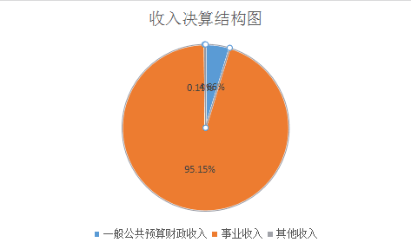

2017年本年支出合计43013.72万元，其中：基本支出42056.6万元，占总支出的97.77%；项目支出957.12万元，占总支出的2.23%。
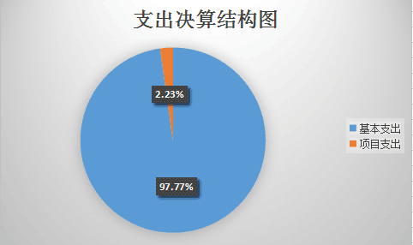

四、财政拨款收入支出决算总体情况说明
2017年度财政拨款收入1959.76万元，财政拨款支出2510.01万元。
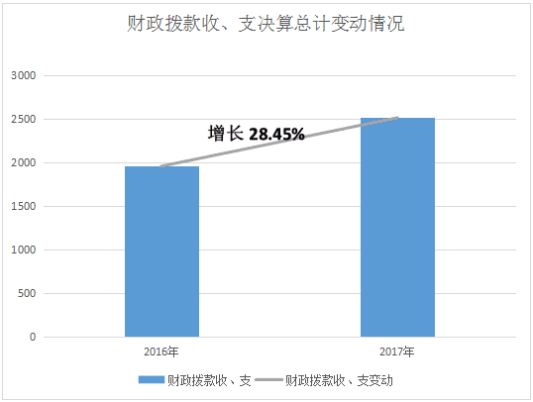

五、一般公共预算财政拨款支出决算情况说明
（一）一般公共预算财政拨款支出决算总体情况
2017年度一般公共预算财政拨款支出2510.01万元，占本年支出合计的5.84%。与2016年相比，一般公共预算财政拨款增加5.74万元，增长0.29%。
（二）一般公共预算财政拨款支出决算结构情况
2017年一般公共预算财政拨款支出 2510.01万元，主要用于以下方面:社会保障和就业支出17.97万元，占财政拨款支出的0.7%；医疗卫生支出2492.04万元，占财政拨款支出的99.3%。
（三）一般公共预算财政拨款支出决算具体情况
1.未归口管理的行政事业单位离退休2080504:支出决算为17.97万元，完成预算100%。
2.综合医院2100201: 支出决算为1566.54万元，完成预算100%。
3.其他公立医院支出2100299：支出决算为340万元，完成预算100%。
4.事业单位医疗2101102：支出决算为10.13万元，完成预算100%。
5.其他医疗卫生与计划生育2109901:支出决算为575.37万元，完成预算100%。
六、一般公共预算财政拨款基本支出决算情况说明
2017年度一般公共预算财政拨款基本支出1552.89万元，其中:
人员经费1161.44万元，主要包括：绩效工资、机关事业单位基本养老保险缴费、职业年金缴费、其他社会保障缴费、其他工资福利支出、离休费、抚恤金、生活补助、医疗费、购房补贴、其他对个人和家庭的补助支出等。
公用经费391.45万元，主要包括：其他商品和服务支出。
七、其他重要事项的情况说明
（一）财政拨款“三公”情况
2017年财政拨款公务用车运行支出1.5万元，财政拨款公务接待支出0万元。
（二）国有资产占有使用情况
截至2017年12月31日，单位共有车辆16辆，其中：一般公务用车4辆、其他用车12辆；单价50万元以上通用设备14台（套），单价100万元以上专用设备27台（套）。
（三）预算绩效情况
1.绩效目标管理情况。
按照预算绩效管理要求，本部门对2017年一般公共预算项目支出开展了绩效目标管理，共编制绩效目标1个，涉及财政资金1037.84万元，覆盖率达到100%。
2.部门整体支出绩效自评开展情况。
按照预算绩效管理要求，本部门对2017年整体支出开展绩效自评，自评得分100分。
2017年部门整体支出绩效评价得分表
一级指标 | 二级指标 | 三级指标 | 得分
部门决策（25分） | 目标任务（15分） | 相关性（5分） | 5
部门决策（25分） | 目标任务（15分） | 明确性（5分） | 5
部门决策（25分） | 目标任务（15分） | 合理性（5分） | 5
部门决策（25分） | 预算编制（10分） | 测算依据（5分） | 5
部门决策（25分） | 预算编制（10分） | 目标管理（5分） | 5
综合管理（30分） | 专项资金分配时限（2分） | 省级财力专项预算分配时限（1分） | 1
综合管理（30分） | 专项资金分配时限（2分） | 中央专款分配合规率（1分） | 1
综合管理（30分） | 中期评估（2分） | 执行中期评估（2分） | 2
综合管理（30分） | 绩效监控（5分） | 预算执行进度监控（2分） | 2
综合管理（30分） | 绩效监控（5分） | 绩效目标动态监控（3分） | 3
综合管理（30分） | 非税收入执收情况（2分） | 非税收入征收情况（1分） | 1
综合管理（30分） | 非税收入执收情况（2分） | 非税收入上缴情况（1分） | 1
综合管理（30分） | 资产管理（6分） | 资产管理信息化情况（2分） | 2
综合管理（30分） | 资产管理（6分） | 行政事业单位资产报告情况（2分） | 2
综合管理（30分） | 资产管理（6分） | 资产管理与预算管理相结合（2分） | 2
综合管理（30分） | 内控制度管理（2分） | 内部控制度健全完整（2分） | 2
综合管理（30分） | 信息公开（6分） | 预算公开（2分） | 2
综合管理（30分） | 信息公开（6分） | 决算公开（2分） | 2
综合管理（30分） | 信息公开（6分） | 绩效信息公开（2分） | 2
综合管理（30分） | 绩效评价（5分） | 绩效评价开展（2分） | 2
综合管理（30分） | 绩效评价（5分） | 评价结果应用（3分） | 3
部门绩效情况（45分） | 履职成效（20分） | 部门特性指标 | 20
部门绩效情况（45分） | 可持续发展能力（15分） | 重点改革（重点工作）完成情况（5分） | 5
部门绩效情况（45分） | 可持续发展能力（15分） | 科技（制度、方法、机制等）创新（5分） | 5
部门绩效情况（45分） | 可持续发展能力（15分） | 人才培养（5分） | 5
部门绩效情况（45分） | 满意度（10分） | 协作部门满意度（3分） | 3
部门绩效情况（45分） | 满意度（10分） | 管理对象满意度（3分） | 3
部门绩效情况（45分） | 满意度（10分） | 社会公众满意度（4分） | 4

八、名词解释
1.财政拨款收入：指单位从同级财政部门取得的财政预算资金。
2.事业收入：指事业单位开展医疗服务活动取得的收入。
3.其他收入：指单位取得的除上述收入以外的各项收入。主要是：培训收入、银行存款利息收入、捐赠收入及其他收入等。
4.用事业基金弥补收支差额：指事业单位在当年的财政拨款收入、事业收入、经营收入、其他收入不足以安排当年支出的情况下，使用以前年度积累的事业基金（事业单位当年收支相抵后按国家规定提取、用于弥补以后年度收支差额的基金）弥补本年度收支缺口的资金。
5.年初结转和结余：指以前年度尚未完成、结转到本年按有关规定继续使用的资金。
6.结余分配：指事业单位按照事业单位会计制度的规定从非财政补助结余中分配的事业基金和职工福利基金等。
7、年末结转和结余：指单位按有关规定结转到下年或以后年度继续使用的资金。
8.社会保障和就业（类）…（款）…（项）：指2017年离休费。
9.医疗卫生与计划生育（类）…（款）…（项）：指综合医院费用。
10.基本支出：指为保障机构正常运转、完成日常工作任务而发生的人员支出和公用支出。
11.项目支出：指在基本支出之外为完成特定行政任务和事业发展目标所发生的支出。
12.“三公”经费：指部门用财政拨款安排的因公出国（境）费、公务用车购置及运行费和公务接待费。其中，因公出国（境）费反映单位公务出国（境）的国际旅费、国外城市间交通费、住宿费、伙食费、培训费、公杂费等支出；公务用车购置及运行费反映单位公务用车车辆购置支出（含车辆购置税）及租用费、燃料费、维修费、过路过桥费、保险费等支出；公务接待费反映单位按规定开支的各类公务接待（含外宾接待）支出。

